БАШКОРТОСТАН РЕСПУБЛИКАhЫ  БЛАГОВАР РАЙОНЫ  МУНИЦИПАЛЬ РАЙОНЫНЫҢ ПЕРВОМАЙСКИЙ АУЫЛ СОВЕТЫ АУЫЛ БИЛӘМӘҺЕ ХАКИМИӘТЕ | 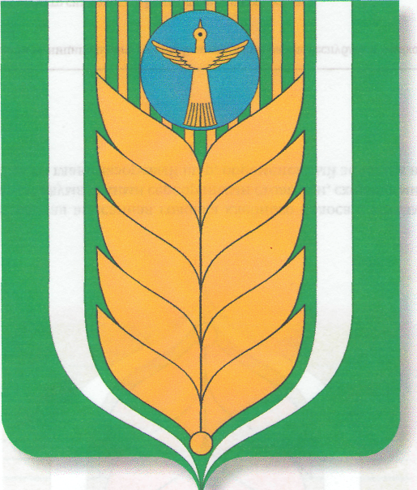 | АДМИНИСТРАЦИЯ СЕЛЬСКОГО ПОСЕЛЕНИЯ ПЕРВОМАЙСКИЙ СЕЛЬСОВЕТ МУНИЦИПАЛЬНОГО РАЙОНА БЛАГОВАРСКИЙ РАЙОН РЕСПУБЛИКИ БАШКОРТОСТАН
ҠАРАР |  | ПОСТАНОВЛЕНИЕ
21.01.2021 | № 3 | 21.01.2021
Первомайский а. |  | с.Первомайский

О внесении изменений в состав Совета по противодействию коррупции при главе сельского поселения Первомайский сельсовет муниципального района Благоварский район Республики Башкортостан, утвержденный постановлением администрации сельского поселения Первомайский сельсовет муниципального района Благоварский район Республики Башкортостан от 28.10.2016 № 173

В соответствии с Федеральным законом от 25 декабря 2008 года № 273-ФЗ «О противодействии коррупции», Уставом сельского поселения Первомайский сельсовет муниципального района Благоварский район Республики Башкортостан, постановляю:
1. Внести изменения в пункт 1 постановления администрации сельского поселения Первомайский сельсовет муниципального района Благоварский район Республики Башкортостан от 28.10.2016 № 173 «О Совете по противодействию коррупции при главе сельского поселения Первомайский сельсовет муниципального района Благоварский район Республики Башкортостан» следующие изменения:
- вместо заместителя председателя Совета Зайнутдинова Р.Г., депутата Совета сельского поселения Первомайский сельсовет назначить Кувшинова С.Г, депутата Совета сельского поселения Первомайский сельсовет,
- вместо секретаря Совета Абдурахмановой А.Ф., депутата Совета сельского поселения Первомайский сельсовет назначить Галимову Э.Д., депутата Совета сельского поселения Первомайский сельсовет.
2. Настоящее постановление вступает в силу на следующий день после дня его официального обнародования на информационном стенде в административном здании сельского поселения, расположенного по адресу: с.Первомайский, ул.Ленина, д.4/1, на официальном сайте сельского поселения в сети Интернет.
3. Настоящее постановление обнародовать на информационном стенде в административном здании сельского поселения, расположенного по адресу: с.Первомайский, ул.Ленина, д.4/1, на официальном сайте сельского поселения в сети Интернет.

Глава сельского поселения
Первомайский сельсовет З.Э.Мозговая

